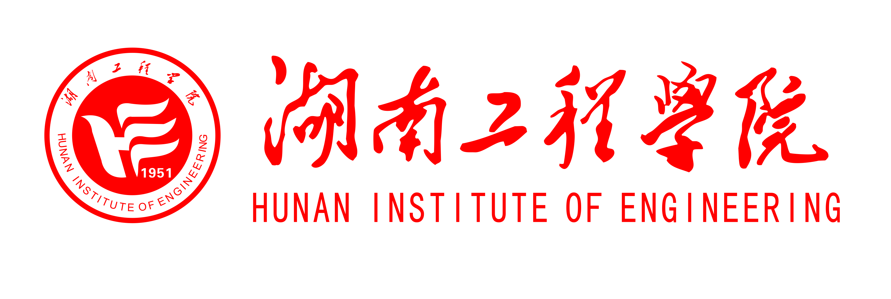
“三严三实”专题教育简报
（第7期）
主办：中共湖南工程学院委员会 2015年9月30日

目 录

学校党委中心组学习：严以律己 做政治上的“明白人”
学校党委委员、校领导集中研讨：“严以律己，严守党的纪律和党的规矩”
我校举行践行“三严三实”专题学习辅导报告 刘国繁主讲“严以用权”

学校党委中心组学习：严以律己 做政治上的“明白人”
9月23日上午，党委中心组理论学习在一会议室举行，党委中心组成员围绕“严以律己，严守党的政治纪律和政治规矩，自觉做政治上的‘明白人’”开展专题学习和研讨。党委书记刘国荣主持学习。
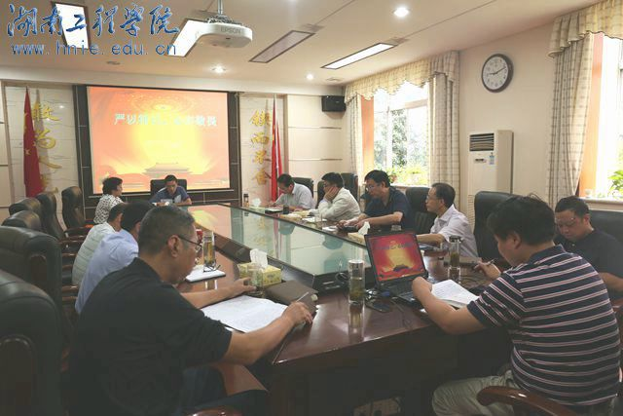
学习会上，党委中心组成员集体观看廉政警示教育片《高速路上的腐败陷阱——湖南省交通运输厅系列腐败案警示》，学校纪委副书记、监察处长张胜期解读了苏荣案和王敏案等两起典型案例警示，宣传部部长曾永卫就“严以律己”从内涵、具体表现和如何做到“严以律己”三个方面作主题发言。
刘国荣在学习总结时强调，廉政警示教育片通过理论阐述、情景再现，以案说法说纪，以情以理动人，提醒和告诫党员干部要不断提高拒腐防变意识。党员领导干部必须警惕和防止理想信念的滑坡，必须警惕和防止享乐主义滋生和奢靡之风蔓延，必须谨慎交友，强化家庭抑制腐败的功能。他指出苏荣和王敏身为党的高级领导干部，无视党的政治规矩，严重违反组织纪律，大肆卖官鬻爵，带坏了干部队伍，败坏了社会风气，严重损害了党和政府在人民心目中的地位和形象，影响极坏，教训深刻。他要求领导干部要认真落实习近平总书记在十八届中央纪委五次全会上提出的“五个必须”，自觉净化工作圈、生活圈、交际圈，严守党的政治纪律和政治规矩，自觉做政治上的明白人。
（宣传部 宾知华）
学校党委委员、校领导集中研讨——
“严以律己，严守党的政治纪律和政治规矩”
2015年9月23日上午在一会议室，学校党委委员、校领导以“严以律己，严守党的纪律和党的规矩”为主题进行集中研讨。
党委副书记宁立伟强调了学习习总书记在十八届中央纪委五次全会上讲话精神的必要性，认为高校党员领导干部更加要坚定马克思主义信仰，牢固树立正确的价值观、人生观和世界观；坚定党的领导、党的教育方针和路线，坚决执行党委领导下的校长负责制；坚定走中国特色社会主义道路，坚持特色发展，培养建设特色社会主义的接班人；以求真求实，真抓实干的态度，优化学校教风学风，提高人才培养质量，推进学校内涵式发展。
党委委员、副校长刘小波认为严以律己，做政治明白人，就是要做信念上的坚定者，纪律上的规矩人，作风上的踏实人。理想信念是精神上的钙，缺钙就会得软骨病。做信念上的坚定者，就是要坚定全心全意为人民服务的信念，一切献给党、一切献给人民的信念。做纪律上的规矩人，就是要严肃党的纪律，按规矩办事，做到“四个服从”；做作风上的踏实人，就是要认真践行“三严三实”，踏踏实实做事，严格履职履责，真正做到让人民满意，让党放心。
党委委员、纪委书记俞贵邦结合习总书记十八届中央纪委五次全会讲话精神等学习材料，认为要全面落实习总书记的“五个必须”，党员领导干部必须加强五个意识：一是政治意识，坚决维护党中央权威，对党绝对忠诚；二是团结意识，党员领导干部要明白团结的重要性，不做有损团结的事，不说有损团结的话；三是诚信意识，遵守组织制度，不我行我素，坚决服从组织的决定；四是原则意识，守住廉政底线，管好身边人和家属；五是纪律意识，这是党风廉政建设的客观需要，也是保证学校发展的客观需要。
党委委员、副校长李军林结合“严以律己，严守政治纪律和政治规矩”的学习体会和工作实际，围绕什么是严以律己，为什么要严以律己和怎么做到严以律己进行了发言。他认为严以律己是以法律、纪律和德律的标准严格约束自己。严以律己是从严治党的要求，是党经受“四大考验”的保证。要做到严以律己必须要做到坚定理想信念，在课堂上、课堂下积极传播理想信念，传播正能量；必须要对党忠诚，以自重自敬为戒，以接受监督为纪，敢于把自己的言行暴露在阳光下。
党委委员、副校长罗毅平围绕怎么践行严以律己谈了自己的想法。他认为践行严以律己首先要做到时刻清醒，坚守思想底线，一正嗜好，二正习惯，三正交友。其次要把握好金钱观、权力观和名利观：君子爱财，取之有道，守住人情关；正确履职，抵制住权力诱惑；敬畏法律，捍卫法律，抵制住名利诱惑。最后要加强宣传和监督，加大力度宣传修身、律己要求和共产主义信仰。
正校级督导员娄炳林着重围绕如何践行三严三实、谋划学校发展发表了看法。他认为学校发展是硬道理，是全体教职工的期望，是国家的要求。全校师生员工要在第三步战略目标指引下，抓住机遇，加快步伐，勇于创新，敢闯敢干，努力提高学校的综合实力。
党委委员、人事处处长张华玲围绕严守政治纪律和政治规矩的必要性作了发言。她认为严守政治纪律和政治规矩是巩固党执政地位的必然要求，是加强党员党性修养的必然要求，直接影响到党的制度和党员干部作用的发挥。在纷繁复杂的国际背景下，严守政治纪律和政治规矩，做政治“明白人”，核心内容就是每个党员干部都要坚定理想信念，忠诚党的事业，把党和国家的利益作为最高利益去追求。
党委书记刘国荣最后作了总结发言。他强调：1.党员干部要严以律己，做守纪律、守规矩的模范。①严守党的政治纪律和政治规矩，做政治上的明白人。坚决执行“五个必须”要求，自觉维护党中央权威，任何时候任何情况下都做到在思想上、政治上、行动上同以习近平同志为总书记的党中央保持高度一致。②维护党的团结，做老实人、说老实话、干老实事，不搞团团伙伙，不搞任何形式的派别活动。③遵循组织程序，不超越权限办事，不搞先斩后奏。④服从组织决定，不跟组织讨价还价，不欺骗组织、对抗组织。⑤管好亲属和身边工作人员，不让他们擅权干政，不让他们利用特殊身份谋取非法利益。2.党员干部要勤政廉洁，守住勤廉底线，要坚决反对为官不为，认真落实“两个责任”；3. 党员干部要坚持原则，敢于担当，反对做老好人，反对“不求有功、但求无过”。
（党政办 王尔奇）
我校举行践行“三严三实”专题学习辅导报告
——刘国繁主讲“严以用权”
9月29日下午，我校践行“三严三实”专题学习辅导报告在二报告厅举行，党委书记刘国荣主持学习会，校长刘国繁作题为“严以用权，真抓实干，实实在在谋事创业做人”的专题辅导报告，开启我校“三严三实”专题教育第三阶段学习实践。校领导、中层干部参加学习。
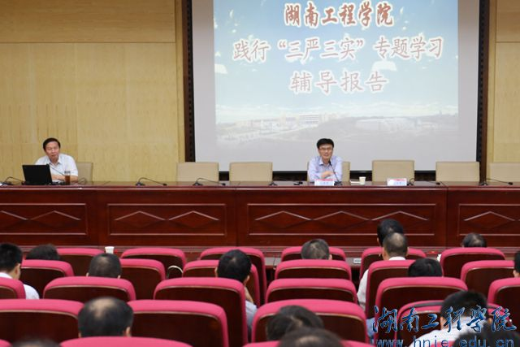
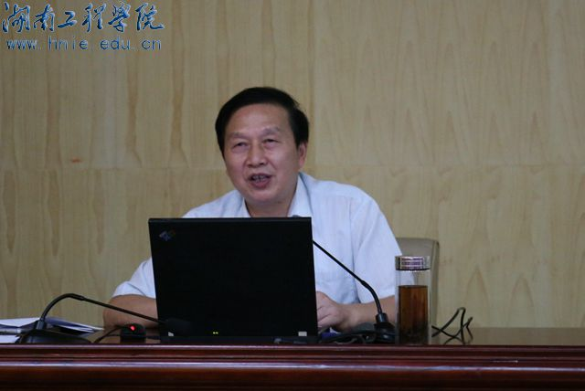
刘国繁围绕“严以用权”的定义和内涵，用权不严的表现、危害与原因，怎样做到严以用权，真抓实干、实实在在谋事创业做人等四个方面阐述，着力点在于推动学校健康快速发展。
刘国繁说，严以用权要求用权为民、用权依规、用权履职、用权守纪；领导干部要慎于用权、敢于用权、畏于用权，权力使用都要围绕谋事创业、为民服务而展开。“用权不严”的表现形式多样，如以权谋私——公权私用、假公济私；滥用职权——办事不公、甩耍权威；为官不为——无所作为、不敢担当等，用权不严必然危害党和国家的形象，对家庭和个人也必然造成严重伤害。他还列举了各种对待权力失常的心态，如逃避心态、脆弱心态、侥幸心态、贪婪心态、麻痹心态、盲目心态……领导干部要做到严以用权，就必须坚定信仰，心中有党，心中有民；必须本领高强，努力学习，务实谋事，勇于创新；必须敬畏权力，用权不谋私、不怠政、敢担当、永谦逊；必须遵循法制，树立法制意识，增强法制思维、采用法制方式。在真抓实干方面，我们要沉下心来，用时不待我、只争朝夕的气概向学校第三次党代会确定的特色发展目标暨学校第三步发展目标奋进，要实现这一宏伟目标，我们要以师资建设、特色发展和校园文化建设为重点，以此推动学校各项工作健康快速发展。他强调，党代会提出的目标令人鼓舞，但要落到实处才有意义。我们要立足于谋事创业，扎扎实实推进工作开展，要有强烈的责任心，敬业奉献，立足于建功立业。
刘国荣在总结讲话中指出，此次讲座内容丰富，论理充分，逻辑性强，他希望中层干部们要深刻领会“严以用权”，做“心中有党、心中有民、心中有责、心中有戒”的四有干部，做党的好干部、人民的好公仆。
（宣传部 李艳红）

本期编辑： 宾知华 审核： 曾永卫
湖南工程学院党委宣传部 2015年9月30日印 共40 份

